
HỌC VIỆN CÔNG NGHỆ BƯU CHÍNH VIỄN THÔNG
KHOA CÔNG NGHỆ THÔNG TIN I



Đề tài: Xây dựng hệ thống quản lý garage ô tô
Module: Quản lý nhân sự

Giảng viên hướng dẫn | : ThS. Ngô Tiến Đức
Họ và tên sinh viên | : Nguyễn Đình Quang Huy
Mã sinh viên | : B23DCCN393
Nhóm lớp | : 15
Nhóm bài tập lớn | : 12

Hà Nội – 2026
MỤC LỤC
PHẦN 1: LẤY YÊU CẦU 4
1. Mô tả modul 4
2. Sơ đồ UC tổng quan 4
3. Sơ đồ chi tiết và mô tả các UC của modul 4
PHẦN 2: PHÂN TÍCH HƯỚNG ĐỐI TƯỢNG 6
2.1. Viết các scenario chuẩn và scenario ngoại lệ cho các Use Case trong modul đã chọn 6
2.1.1. UC1 - View List Employee (Xem danh sách nhân viên) 6
2.1.2. UC2 - Add Employee (Thêm nhân viên) 6
2.1.3. UC3 - Edit Employee (Sửa thông tin nhân viên) 8
2.1.4. UC4 - Delete Employee (Xóa nhân viên) 9
2.1.5. UC5 - Search Employee (Tìm kiếm nhân viên) 10
2.2. Trích các lớp thực thể 11
2.2.1. Mô tả hoạt động của modul 11
2.2.2. Trích các danh từ xuất hiện trong đoạn mô tả 11
2.2.3. Đánh giá và phân loại các danh từ 11
2.2.4. Xác định thuộc tính cho các lớp thực thể 12
2.2.5. Quan hệ giữa các lớp thực thể 12
2.3. Sơ đồ lớp thực thể phân tích gồm các thực thể liên quan đến modul 13
2.4. Sơ đồ lớp phân tích và biểu đồ tuần tự 14
2.4.1. Chức năng xem danh sách nhân viên 14
2.4.2. Chức năng tìm kiếm nhân viên 14
2.4.3. Chức năng thêm nhân viên 15
2.4.4. Chức năng sửa thông tin nhân viên 15
2.4.5. Chức năng xoá nhân viên 16
PHẦN III: THIẾT KẾ HƯỚNG ĐỐI TƯỢNG 17
3.1. Lựa chọn ngôn ngữ lập trình và công cụ 17
3.2. Thiết kế các giao diện cho module 17
3.2.1. Giao diện màn hình làm việc Manage Person (EmployeeView) 17
3.2.2. Giao diện màn hình AddEmployeeView 18
3.2.3. Giao diện màn hình EditEmployeeView 19
3.2.4. Giao diện màn hình DeleteEmployee 19
3.3. Sơ đồ lớp thực thế (thiết kế) cho modul 20
3.4. Thiết kế tĩnh 20
3.4.1. Định nghĩa các phương thức và thuộc tính 20
3.4.2. Sơ đồ thiết kế tĩnh 24
3.5. Thiết kế động 24
3.5.1. Chức năng xem thông tin nhân viên 24
3.5.2. Chức năng tìm kiếm nhân viên 25
3.5.3. Chức năng thêm nhân viên 25
3.5.4. Chức năng sửa thông tin nhân viên 26
3.5.5. Chức năng xoá nhân viên 27
PHẦN 4: Testcase chuẩn vè testcase ngoại lệ liên quan đến modul 28
4.1. UC1 - View List Employee 28
4.2. UC2 - Add Employee 28
4.3. UC3 - Edit Employee 32
4.4. UC4 - Delete Employee 35
4.5. UC5 - Search Employee 36

PHẦN 1: LẤY YÊU CẦU

1. Mô tả modul
- Modul: Manage Person (Quản lý nhân sự)
- Mô tả: Module cho phép người quản lý thực hiện các thao tác quản lý hồ sơ nhân viên trong hệ thống garage, bao gồm: thêm mới, chỉnh sửa, xóa, xem và tìm kiếm thông tin của nhân viên.

2. Sơ đồ UC tổng quan
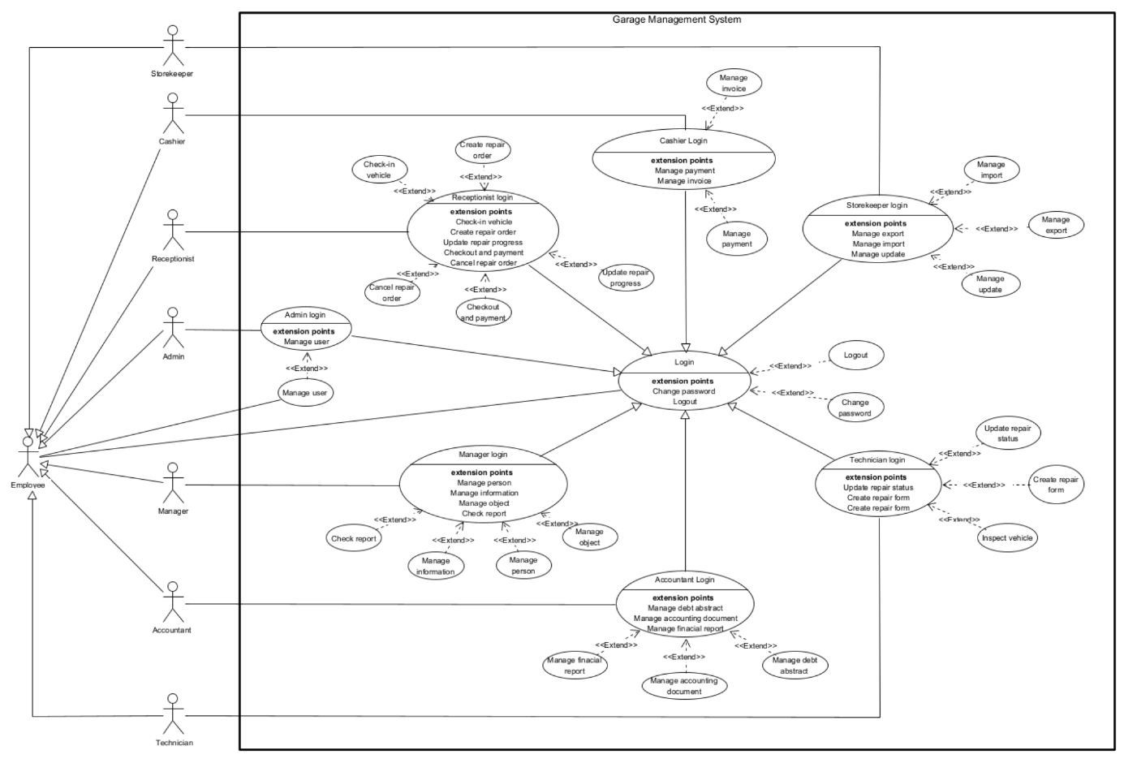

3. Sơ đồ chi tiết và mô tả các UC của modul
a. Sơ đồ Use Case chi tiết
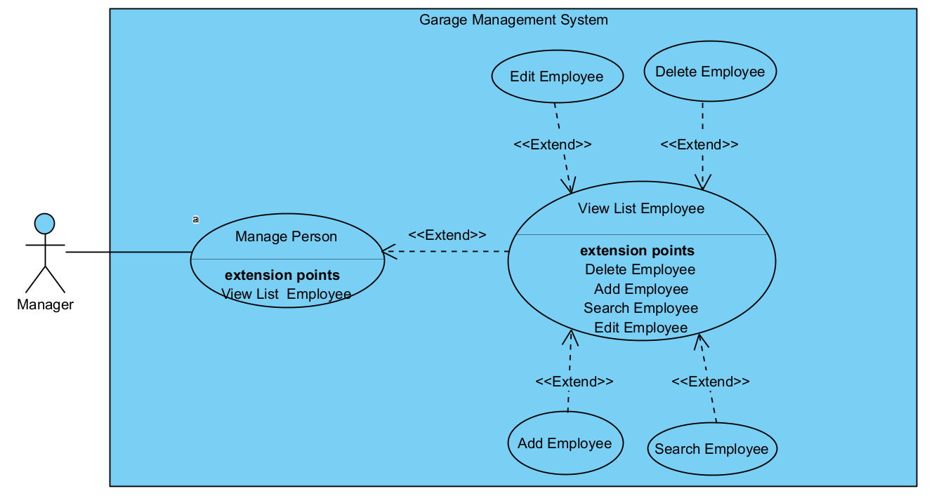
b. Mô tả các Use Case của module
- View List Employee (Xem danh sách nhân viên): Hiển thị toàn bộ danh sách nhân viên trong hệ thống kèm theo thông tin cơ bản như họ tên, chức vụ, số điện thoại và trạng thái tài khoản.
- Add Employee (Thêm nhân viên mới): Thêm mới hồ sơ nhân viên vào hệ thống bằng cách nhập các thông tin cần thiết gồm họ tên, số điện thoại, email, chức vụ, mức lương và mô tả công việc.
- Edit Employee (Chỉnh sửa nhân viên): Chỉnh sửa và cập nhật thông tin hồ sơ của một nhân viên đã tồn tại trong hệ thống khi có sự thay đổi.
- Delete Employee (Xóa nhân viên): Xóa hồ sơ nhân viên khỏi hệ thống trong trường hợp nhân viên nghỉ việc hoặc dữ liệu bị nhập sai.
- Search Employee (Tìm kiếm nhân viên): Tìm kiếm nhân viên trong hệ thống dựa trên tên hoặc chức vụ để nhanh chóng tra cứu thông tin.

PHẦN 2: PHÂN TÍCH HƯỚNG ĐỐI TƯỢNG

2.1. Viết các scenario chuẩn và scenario ngoại lệ cho các Use Case trong modul đã chọn

2.1.1. UC1 - View List Employee (Xem danh sách nhân viên)
Scenario chuẩn - Xem danh sách thành công
- Điều kiện: Manager đã đăng nhập thành công vào hệ thống
- Bước 1: Manager chọn chức năng "Quản lý nhân sự" từ Menu
- Bước 2: Hệ thống truy xuất danh sách nhân viên từ cơ sở dữ liệu
- Bước 3: Hệ thống hiển thị toàn bộ danh sách nhân viên kèm thông tin username, họ tên, chức vụ, số điện thoại, email, lương, đánh giá
Scenario ngoại lệ - Danh sách trống
- Điều kiện: Manager đã đăng nhập, hệ thống chưa có nhân viên nào
- Bước 1: Manager chọn chức năng "Quản lý nhân sự" từ Menu
- Bước 2: Hệ thống truy xuất dữ liệu nhưng không có bản ghi nào
- Bước 3: Hệ thống hiển thị thông báo "Danh sách nhân viên trống"

2.1.2. UC2 - Add Employee (Thêm nhân viên)
Scenario chuẩn - Thêm nhân viên thành công
- Điều kiện: Manager đã đăng nhập, đang ở màn hình quản lí nhân sự, cần thêm 1 nhân viên mới
- Bước 1: Manager nhấn nút "Thêm"
- Bước 2: Hệ thống hiển thị form nhập thông tin
- Bước 3: Manager điền đầy đủ các trường: username, họ tên, số điện thoại, email, chức vụ, mức lương, mô tả công việc
- Bước 4: Manager nhấn nút "Lưu"
- Bước 5: Hệ thống kiểm tra dữ liệu hợp lệ
- Bước 6: Hệ thống lưu thông tin nhân viên mới vào cơ sở dữ liệu
- Bước 7: Hệ thống thông báo "Thêm thành công " và nút “OK”
- Bước 8: Sau khi ấn nút “OK”, màn hình quay trở về màn hình làm việc của Manager
Scenario ngoại lệ 1 - Bỏ trống trường bắt buộc
- Điều kiện: Manager đang mở form thêm nhân viên
- Bước 1: Manager bỏ trống một hoặc nhiều trường bắt buộc (username, họ tên, SĐT, email)
- Bước 2: Manager nhấn "Lưu"
- Bước 3: Hệ thống phát hiện có trường bắt buộc bị bỏ trống
- Bước 4: Hệ thống hiển thị thông báo lỗi "Vui lòng điền đầy đủ thông tin bắt buộc" cùng nút “Quay lại”
- Bước 5: Sau khi ấn “Quay lại”, màn hình quay trở về form điền thông tin với các thông tin đang nhập.
Scenario ngoại lệ 2 - Username đã tồn tại
- Điều kiện: Manager đang mở form thêm nhân viên
- Bước 1: Manager nhập username trùng với nhân viên đã có trong hệ thống
- Bước 2: Manager nhấn "Lưu"
- Bước 3: Hệ thống kiểm tra và phát hiện username đã tồn tại
- Bước 4: Hệ thống hiển thị thông báo lỗi "Username đã tồn tại, vui lòng chọn username khác" cùng với nút “Quay lại”
- Bước 5: Sau khi ấn nút “Quay lại”, màn hình quay trở về form điền thông tin với các thông tin đang nhập
Scenario ngoại lệ 3 - Email sai định dạng
- Điều kiện: Manager đang mở form thêm nhân viên
- Bước 1: Manager nhập email không đúng định dạng (ví dụ: "abcxyz" thay vì "abc@gmail.com")
- Bước 2: Manager nhấn "Lưu"
- Bước 3: Hệ thống phát hiện email không đúng định dạng
- Bước 4: Hệ thống hiển thị thông báo lỗi "Email không hợp lệ" cùng nút “Quay lại”
- Bước 5: Sau khi ấn nút “Quay lại”, màn hình quay trở về form điền thông tin với các thông tin đang nhập
Scenario ngoại lệ 4 - Số điện thoại sai định dạng
- Điều kiện: Manager đang mở form thêm nhân viên
- Bước 1: Manager nhập số điện thoại chứa chữ cái hoặc không đủ 10 số
- Bước 2: Manager nhấn "Lưu"
- Bước 3: Hệ thống phát hiện số điện thoại không đúng định dạng
- Bước 4: Hệ thống hiển thị thông báo lỗi "Số điện thoại không hợp lệ" cùng nút “Quay lại”
- Bước 5: Sau khi ấn nút “Quay lại”, màn hình quay trở về form điền thông tin với các thông tin đang nhập

2.1.3. UC3 - Edit Employee (Sửa thông tin nhân viên)
Scenario chuẩn - Sửa thông tin thành công
- Điều kiện: Manager đã đăng nhập, đang ở màn hình quản lí nhân sự
- Bước 1: Manager chọn một nhân viên trong danh sách
- Bước 2: Manager nhấn nút "Sửa"
- Bước 3: Hệ thống hiển thị form sửa với thông tin hiện tại của nhân viên được điền sẵn
- Bước 4: Manager chỉnh sửa các trường cần thay đổi
- Bước 5: Manager nhấn "Lưu"
- Bước 6: Hệ thống kiểm tra dữ liệu hợp lệ
- Bước 7: Hệ thống cập nhật thông tin vào cơ sở dữ liệu
- Bước 8: Hệ thống thông báo "Cập nhật thành công" và hiện nút “OK”
- Bước 9: Sau khi ấn nút “OK”, màn hình quay trở về form sửa thông tin với các thông tin vừa chỉnh sửa
Scenario ngoại lệ 1 - Chưa chọn nhân viên
- Điều kiện: Manager đang ở màn hình quản lí nhân sự, chưa chọn dòng nào
- Bước 1: Manager nhấn nút "Sửa" mà không chọn nhân viên
- Bước 2: Hệ thống phát hiện không có nhân viên nào được chọn
- Bước 3: Hệ thống hiển thị thông báo "Vui lòng chọn nhân viên cần sửa" và nút “OK”
- Bước 4: Sau khi ấn nút “OK”, màn hình quay trở về form sửa thông tin với các thông tin đang sửa
Scenario ngoại lệ 2 - Bỏ trống trường bắt buộc khi sửa
- Điều kiện: Manager đang mở form sửa nhân viên
- Bước 1: Manager xóa nội dung của một trường bắt buộc (họ tên, SĐT, email)
- Bước 2: Manager nhấn "Lưu"
- Bước 3: Hệ thống phát hiện trường bắt buộc bị bỏ trống
- Bước 4: Hệ thống hiển thị thông báo lỗi "Vui lòng điền đầy đủ thông tin bắt buộc" và nút “OK”
- Bước 5: Sau khi ấn nút “OK”, màn hình quay trở về form điền thông tin với các thông tin đang nhập
Scenario ngoại lệ 3 - Nhập thông tin không hợp lệ
- Điều kiện: Manager đang mở form sửa nhân viên
- Bước 1: Manager nhập thông tin của 1 trường không hợp lệ (sai định dạng, đã tồn tại,...) (họ tên, SĐT, email)
- Bước 2: Manager nhấn "Lưu"
- Bước 3: Hệ thống phát hiện trường bắt buộc bị bỏ trống
- Bước 4: Hệ thống hiển thị thông báo lỗi "Thông tin sai định dạng" và nút “OK”
- Bước 5: Sau khi ấn nút “OK”, màn hình quay trở về form điền thông tin với các thông tin đang nhập

2.1.4. UC4 - Delete Employee (Xóa nhân viên)
Scenario chuẩn - Xóa nhân viên thành công
- Điều kiện tiên quyết: Manager đã đăng nhập, đang ở màn hình quản lí nhân sự
- Bước 1: Manager chọn một nhân viên trong danh sách
- Bước 2: Manager nhấn nút "Xóa"
- Bước 3: Hệ thống hiển thị hộp thoại xác nhận "Bạn có chắc muốn xóa nhân viên này không?"
- Bước 4: Manager chọn "Có"
- Bước 5: Hệ thống xóa hồ sơ nhân viên khỏi cơ sở dữ liệu
- Bước 6: Hệ thống thông báo "Xóa thành công" và nút “OK”
- Bước 7: Sau khi ấn nút “OK”, màn hình quay về màn hình quản lí nhân sự hiển thị danh sách nhân viên đã được cập nhật, không còn hiển thị nhân viên vừa xóa
Scenario ngoại lệ 1 - Chưa chọn nhân viên
- Điều kiện tiên quyết: Manager đang ở màn hình quản lí nhân sự, chưa chọn dòng nào
- Bước 1: Manager nhấn nút "Xóa" mà không chọn nhân viên
- Bước 2: Hệ thống phát hiện không có nhân viên nào được chọn
- Bước 3: Hệ thống hiển thị thông báo "Vui lòng chọn nhân viên cần xóa" và nút “OK”
- Bước 5: Sau khi ấn nút “OK”, màn hình quay trở về form điền thông tin với các thông tin đang nhập
Scenario ngoại lệ 2 - Manager hủy xác nhận xóa
- Điều kiện: Manager đã chọn nhân viên, hộp thoại xác nhận đang hiển thị
- Bước 1: Hệ thống hiển thị hộp thoại "Bạn có chắc muốn xóa?"
- Bước 2: Manager chọn "Không"
- Bước 3: Hệ thống đóng hộp thoại xác nhận
- Bước 4: Màn hình quay lại màn hình quản lí nhân sự, không có nhân viên nào bị xoá

2.1.5. UC5 - Search Employee (Tìm kiếm nhân viên)
Scenario chuẩn - Tìm kiếm thành công
- Điều kiện: Manager đã đăng nhập, đang ở màn hình quản lí nhân sự
- Bước 1: Manager nhập từ khóa vào ô tìm kiếm (tên hoặc chức vụ)
- Bước 2: Manager nhấn nút "Tìm kiếm"
- Bước 3: Hệ thống tìm kiếm trong cơ sở dữ liệu theo từ khóa
- Bước 4: Hệ thống hiển thị danh sách các nhân viên phù hợp với từ khóa đưuọc tìm kiếm
Scenario ngoại lệ 1 - Không tìm thấy kết quả
- Điều kiện: Manager đang ở màn hình quản lí nhân sự
- Bước 1: Manager nhập từ khóa không khớp với bất kỳ nhân viên nào
- Bước 2: Manager nhấn "Tìm kiếm"
- Bước 3: Hệ thống tìm kiếm nhưng không có kết quả phù hợp
- Bước 4: Hệ thống hiển thị bảng trống kèm thông báo "Không tìm thấy nhân viên phù hợp"
Scenario ngoại lệ 2 - Ô tìm kiếm để trống
- Điều kiện tiên quyết: Manager đang ở màn hình quản lí nhân sự
- Bước 1: Manager không nhập gì vào ô tìm kiếm
- Bước 2: Manager nhấn "Tìm kiếm"
- Bước 3: Hệ thống phát hiện từ khóa trống
- Bước 4: Hệ thống hiển thị lại toàn bộ danh sách nhân viên
Scenario ngoại lệ 3 – Nhập kí tự đặc biệt hoặc nhập thông tin không tồn tại
- Điều kiện tiên quyết: Manager đang ở màn hình quản lí nhân sự
- Bước 1: Manager nhập vào kí tự đặc biêt (!@#$...) hoặc thông tin không tồn tại
- Bước 2: Manager nhấn "Tìm kiếm"
- Bước 3: Hệ thống không tìm thấy nội dung cần tìm phù hợp
- Bước 4: Hệ thống hiển thị danh sách trống

2.2. Trích các lớp thực thể

2.2.1. Mô tả hoạt động của modul
Modul Quản lý nhân sự cho phép Manager thực hiện toàn bộ các thao tác liên quan đến hồ sơ nhân viên trong hệ thống quản lí garage. Manager có thể xem danh sách toàn bộ nhân viên, thêm mới hồ sơ nhân viên bằng cách nhập các thông tin cá nhân và chức vụ, chỉnh sửa thông tin của nhân viên đã tồn tại khi có sự thay đổi, xóa hồ sơ nhân viên khi nhân viên nghỉ việc, và tìm kiếm nhân viên theo tên hoặc chức vụ. Mỗi nhân viên thuộc về một garage duy nhất và được phân quyền theo chức vụ để truy cập các chức năng tương ứng trong hệ thống.

2.2.2. Trích các danh từ xuất hiện trong đoạn mô tả
Từ phần mô tả hoạt động của modul trên, các danh từ được trích ra bao gồm:
- Manager
- Thao tác
- Hồ sơ
- Nhân viên
- Hệ thống
- Garage
- Danh sách
- Thông tin
- Chức vụ
- Tên
- Chức năng

2.2.3. Đánh giá và phân loại các danh từ
Các danh từ bị loại bỏ:
- Hệ thống, thao tác, thông tin, chức năng: Là các danh từ chung chung, trừu tượng, không đại diện cho đối tượng cụ thể cần lưu trữ → loại
- Hồ sơ: Chỉ là cách diễn đạt khác của nhân viên, không phải đối tượng độc lập → loại
- Chức vụ, tên, quyền: Là thuộc tính của nhân viên, không phải lớp riêng → loại
- Nghỉ việc, tìm kiếm, thay đổi: Là hành động/thao tác nghiệp vụ → loại
Các danh từ đề xuất thành lớp thực thể:
- Nhân viên: Đối tượng chính của module, cần lưu trữ đầy đủ thông tin cá nhân và nghề nghiệp → lớp Employee
- Manager (Quản lý): Là loại nhân viên đặc biệt có quyền quản lý nhân sự, kế thừa từ Employee → lớp Manager
- Garage: Nơi nhân viên làm việc, có quan hệ trực tiếp 1-N với nhân viên → lớp Garage

2.2.4. Xác định thuộc tính cho các lớp thực thể
Lớp Garage:
- garageId (String): Mã garage - khoá chính
- garageName (String): Tên garage
- address (String): Địa chỉ
- phone (String): Số điện thoại hotline
- email (String): Email liên hệ
- logo (String): Đường dẫn logo
- description (String): Mô tả garage
- mapLocation (String): Định vị bản đồ
Lớp Employee:
- employeeId (String): Mã nhân viên - khoá chính
- username (String): Tên đăng nhập
- password (String): Mật khẩu
- fullName (String): Họ và tên
- phone (String): Số điện thoại
- email (String): Email
- position (String): Chức vụ
- description (String): Mô tả công việc
- rating (double): Điểm đánh giá
- salary (double): Mức lương
- garageId (String): Mã garage - khoá ngoại
Lớp Manager (kế thừa Employee):
- Kế thừa toàn bộ thuộc tính của Employee
- Không có thuộc tính thêm - phân biệt qua position = "Manager"

2.2.5. Quan hệ giữa các lớp thực thể
- Garage - Employee :Một garage có nhiều nhân viên, mỗi nhân viên chỉ thuộc một garage
→ Quan hệ giữa Garage và Employee là quan hệ 1-N
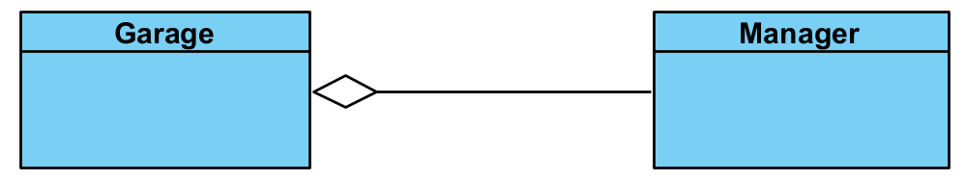
- Manager - Employee: Manager là một loại Employee đặc biệt, kế thừa toàn bộ thuộc tính
→ Quan hệ giữa Manager và Employee là quan hệ kế thừa
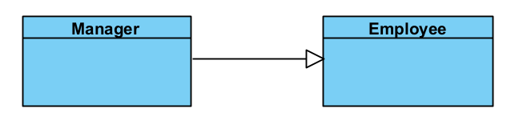

2.3. Sơ đồ lớp thực thể phân tích gồm các thực thể liên quan đến modul
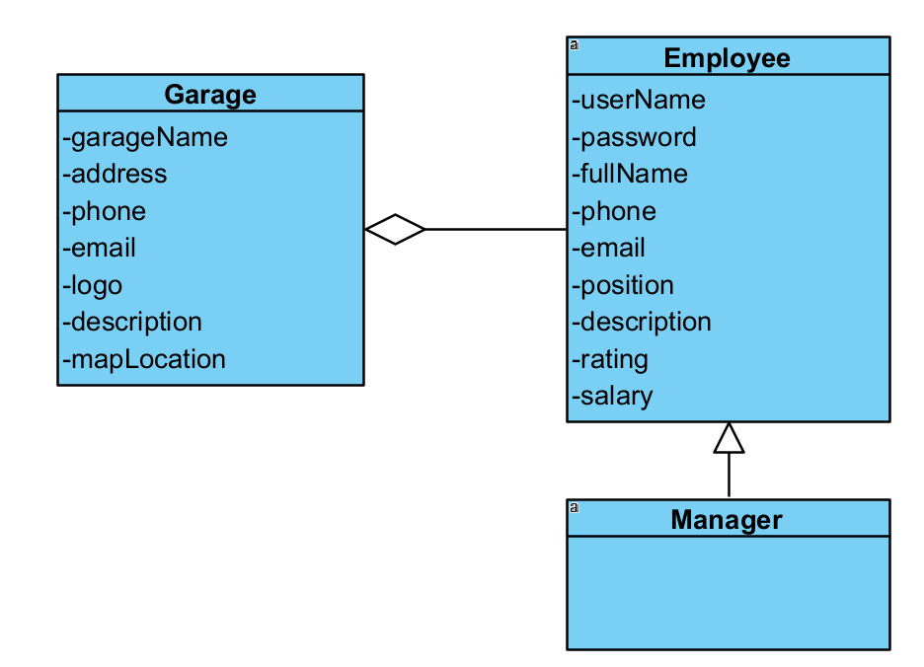

2.4. Sơ đồ lớp phân tích và biểu đồ tuần tự

2.4.1. Chức năng xem danh sách nhân viên
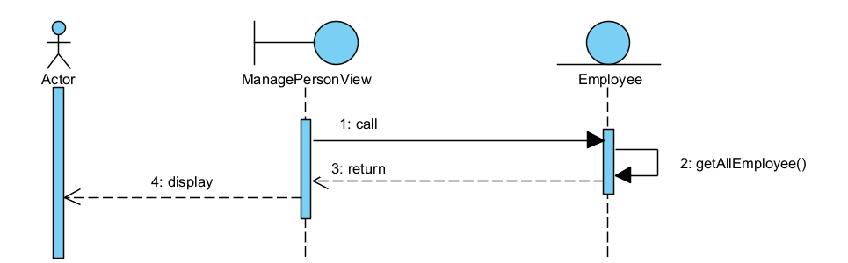

2.4.2. Chức năng tìm kiếm nhân viên
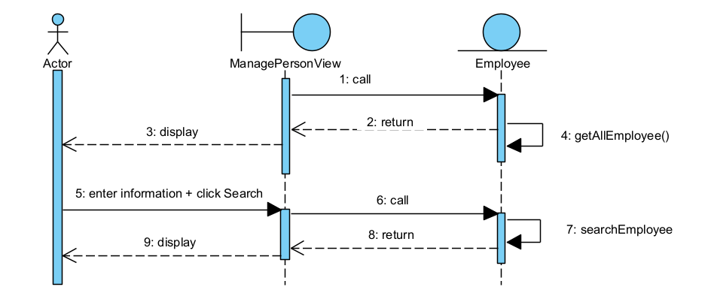

2.4.3. Chức năng thêm nhân viên
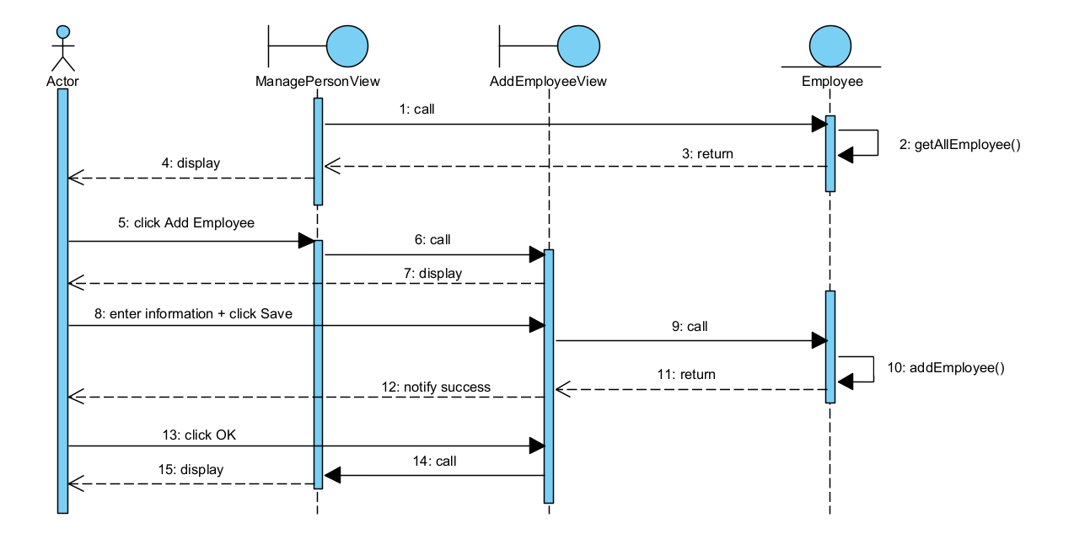

2.4.4. Chức năng sửa thông tin nhân viên
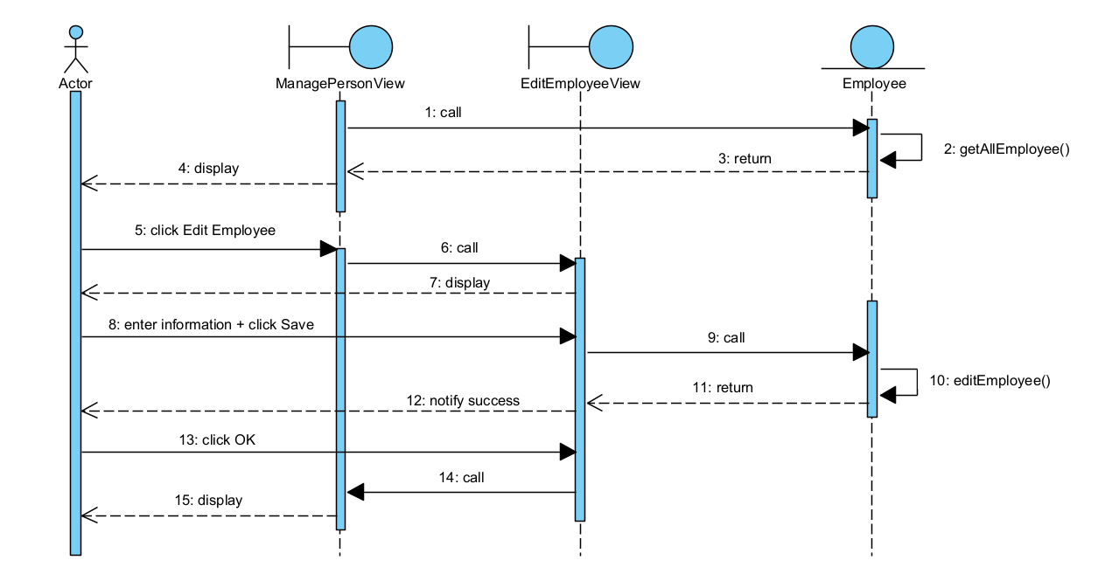

2.4.5. Chức năng xoá nhân viên
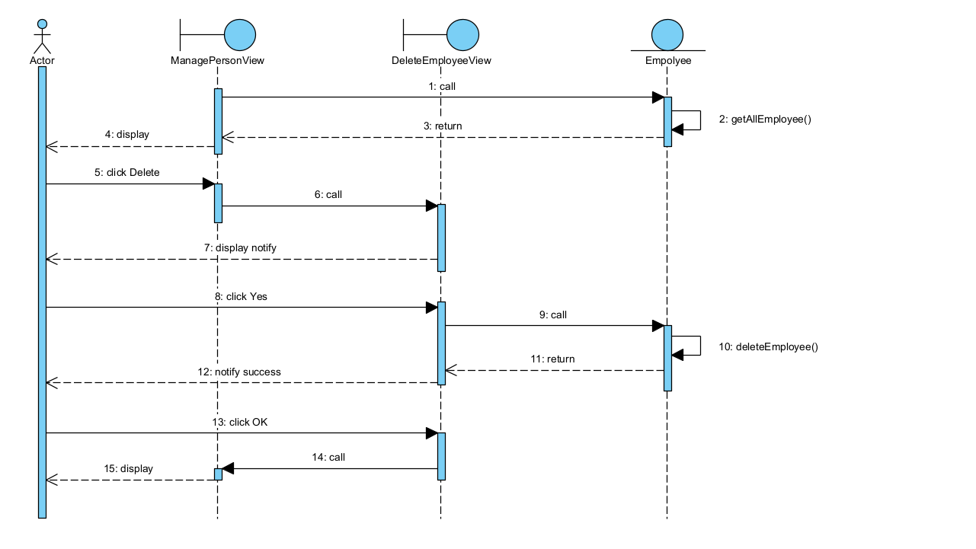

PHẦN III: THIẾT KẾ HƯỚNG ĐỐI TƯỢNG

3.1. Lựa chọn ngôn ngữ lập trình và công cụ
- Ngôn ngữ lập trình: Java
- Giao diện: Java Swing
- IDE: Apache NetBeans
- Hệ quản trị CSDL: MySQL
- Kết nối CSDL: JDBC (mysql-connector-java)

3.2. Thiết kế các giao diện cho module

3.2.1. Giao diện màn hình làm việc Manage Person (EmployeeView)
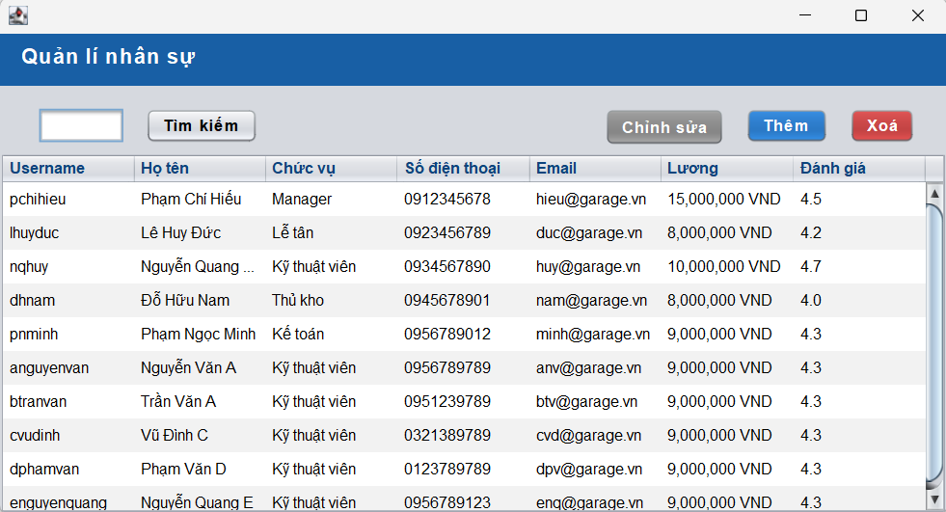

3.2.2. Giao diện màn hình AddEmployeeView
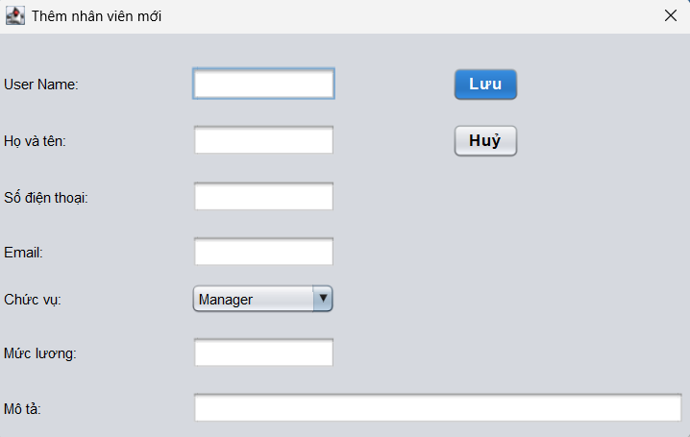

3.2.3. Giao diện màn hình EditEmployeeView
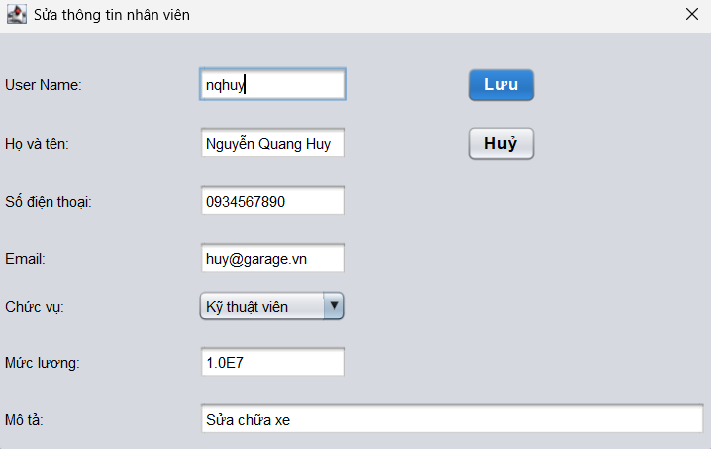

3.2.4. Giao diện màn hình DeleteEmployee
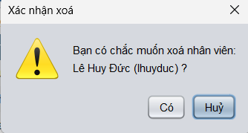

3.3. Sơ đồ lớp thực thế (thiết kế) cho modul
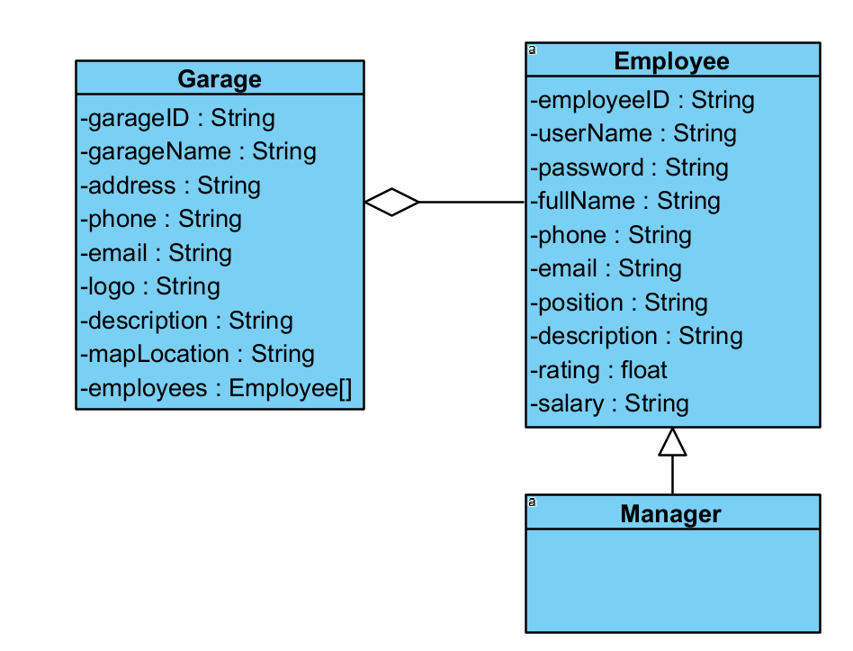

3.4. Thiết kế tĩnh

3.4.1. Định nghĩa các phương thức và thuộc tính

3.4.1.1. Các lớp biên (Boundary)
a. Lớp EmployeeView
Thuộc tính:
- controller (EmployeeController): Đối tượng điều khiển xử lý logic
- tableModel (DefaultTableModel): Model quản lý dữ liệu hiển thị trên bảng
- tableEmployee (JTable): Bảng hiển thị danh sách nhân viên
- txtSearch (JTextField): Ô nhập từ khóa tìm kiếm theo tên hoặc chức vụ
- btnAdd (JButton): Nút mở form thêm nhân viên mới
- btnEdit (JButton): Nút mở form sửa thông tin nhân viên đang chọn
- btnDelete (JButton): Nút xóa nhân viên đang chọn
- btnSearch (JButton): Nút thực hiện tìm kiếm
- panelHeader (JPanel): Panel tiêu đề phía trên giao diện
- lblTitle (JLabel): Nhãn hiển thị tên module
- scrollPane (JScrollPane): Bọc ngoài bảng danh sách để cuộn khi có nhiều dữ liệu
- Phương thức:
- EmployeeView(): Hàm khởi tạo, gọi initComponents(), setupTable(), setupColors() và load dữ liệu lên bảng
- setupTable(): Khởi tạo cấu trúc bảng với các cột Username, Họ tên, Chức vụ, SĐT, Email, Lương, Đánh giá; thiết lập font và màu header
- setupColors(): Thiết lập màu sắc cho các thành phần giao diện (header xanh đậm, nút màu tương ứng)
- loadTable(list: List<Employee>): Nhận danh sách Employee từ Controller và hiển thị lên bảng
- btnAddActionPerformed(evt): Xử lý sự kiện nhấn nút Thêm, mở EmployeeFormDialog ở chế độ thêm mới (truyền null)
- btnEditActionPerformed(evt): Kiểm tra đã chọn hàng chưa, lấy thông tin nhân viên đang chọn, mở EmployeeFormDialog ở chế độ sửa
- btnDeleteActionPerformed(evt): Kiểm tra đã chọn hàng chưa, hiện hộp thoại xác nhận, gọi Controller xóa và reload bảng
- btnSearchActionPerformed(evt): Lấy từ khóa từ txtSearch, gọi Controller tìm kiếm và cập nhật bảng
b. Lớp EmployeeFormDialog
Thuộc tính:
- controller (EmployeeController): Đối tượng điều khiển xử lý logic
- employeeToEdit (Employee): Lưu thông tin nhân viên đang được chỉnh sửa, null nếu là thêm mới
- isEditMode (boolean): true nếu đang ở chế độ sửa, false nếu đang ở chế độ thêm mới
- txtUsername (JTextField): Ô nhập tên đăng nhập
- txtFullName (JTextField): Ô nhập họ và tên đầy đủ
- txtPhone (JTextField): Ô nhập số điện thoại
- txtEmail (JTextField): Ô nhập địa chỉ email
- cboPosition (JComboBox): Danh sách chọn chức vụ
- txtSalary (JTextField): Ô nhập mức lương
- txtDesc (JTextField): Ô nhập mô tả công việc
- btnSave (JButton): Nút lưu thông tin
- btnCancel (JButton): Nút hủy và quay lại
Phương thức:
- EmployeeFormDialog(parent, controller, emp): Hàm khởi tạo; nếu emp != null thì điền sẵn thông tin vào form và chuyển sang chế độ sửa, ngược lại để form trống ở chế độ thêm mới
- setupColors(): Thiết lập màu sắc cho các thành phần trong form
- setupComboBox(): Khởi tạo danh sách chức vụ (Manager, Lễ tân, Kỹ thuật viên, Thủ kho, Thu ngân, Kế toán) cho JComboBox
- btnSaveActionPerformed(evt): Lấy dữ liệu từ form, kiểm tra các trường bắt buộc và định dạng hợp lệ, gọi Controller thêm hoặc sửa tùy theo isEditMode
- btnCancelActionPerformed(evt): Hiện hộp thoại xác nhận quay lại, nếu đồng ý thì đóng form

3.4.1.2. Các lớp điều khiển (Control)
a. Lớp EmployeeController
Thuộc tính:
- dao (EmployeeDAO): Đối tượng truy xuất và xử lý dữ liệu nhân viên
Phương thức:
- EmployeeController(): Hàm khởi tạo, tạo đối tượng EmployeeDAO
- getAllEmployees(): Gọi DAO lấy và trả về toàn bộ danh sách nhân viên
- addEmployee(emp: Employee): Gọi DAO kiểm tra mã trùng và thêm nhân viên mới, trả về true nếu thành công
- editEmployee(id, fullName, phone, email, position, desc, salary): Gọi DAO cập nhật thông tin nhân viên theo mã, trả về true nếu thành công
- deleteEmployee(id: String): Gọi DAO xóa nhân viên theo mã, trả về true nếu thành công
- searchEmployee(keyword: String): Gọi DAO tìm kiếm theo tên hoặc chức vụ, trả về danh sách kết quả
b. Lớp EmployeeDAO
Thuộc tính:
- employeeList (List<Employee>): Danh sách nhân viên lưu trong bộ nhớ, đóng vai trò như nguồn dữ liệu
Phương thức:
- EmployeeDAO(): Hàm khởi tạo, tạo danh sách và thêm dữ liệu mẫu ban đầu
- getAllEmployees(): Trả về toàn bộ danh sách nhân viên
- addEmployee(emp: Employee): Kiểm tra employeeId có trùng không, nếu không thì thêm vào danh sách và trả về true
- editEmployee(id, fullName, phone, email, position, desc, salary): Tìm nhân viên theo employeeId, cập nhật thông tin mới và trả về true nếu tìm thấy
- deleteEmployee(id: String): Tìm và xóa nhân viên theo employeeId, trả về true nếu thành công
- searchEmployee(keyword: String): Duyệt danh sách, trả về các nhân viên có tên hoặc chức vụ chứa từ khóa

3.4.1.3. Các lớp thực thể (Entity)
a. Lớp Employee
Thuộc tính:
- employeeId (String): Mã định danh duy nhất — khoá chính
- username (String): Tên đăng nhập vào hệ thống
- password (String): Mật khẩu truy cập
- fullName (String): Họ và tên đầy đủ
- phone (String): Số điện thoại liên hệ
- email (String): Địa chỉ thư điện tử
- position (String): Chức vụ trong garage
- description (String): Mô tả công việc
- rating (double): Điểm đánh giá trung bình
- salary (double): Mức lương
Phương thức:
- Employee(employeeId, username, password, fullName, phone, email, position, description, rating, salary): Hàm khởi tạo với đầy đủ tham số
- get(), set(): Các hàm lấy và cập nhật giá trị cho từng thuộc tính
b. Lớp Manager (kế thừa Employee)
Thuộc tính: Kế thừa toàn bộ thuộc tính của lớp Employee, không có thuộc tính riêng
Phương thức:
- Manager(...): Hàm khởi tạo, gọi super() với position = "Manager"

3.4.2. Sơ đồ thiết kế tĩnh
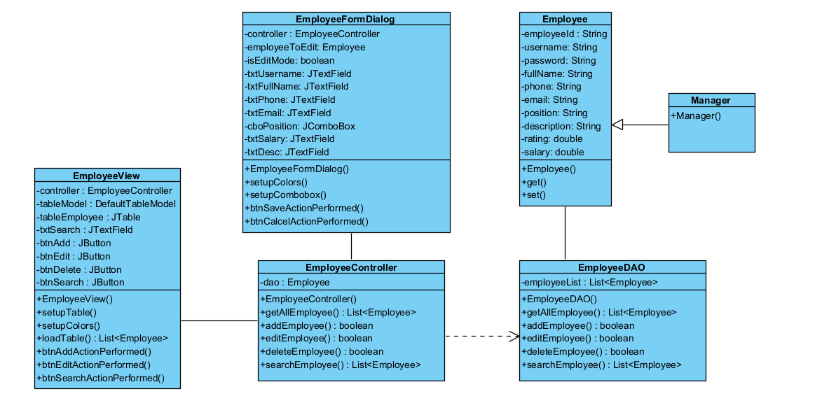

3.5. Thiết kế động

3.5.1. Chức năng xem thông tin nhân viên
- EmployeeView gọi loadTable() để hiển thị danh sách nhân viên khi khởi động.
- EmployeeView gọi lên EmployeeController.
- EmployeeController gọi getAllEmployee() xuống EmployeeDAO.
- EmployeeDAO thực thi truy vấn xuống cơ sở dữ liệu.
- EmployeeDAO gọi getAllEmployee() để lấy danh sách đối tượng Employee.
- Employee được khởi tạo từ dữ liệu trả về.
- Employee() được tạo ra.
- Employee trả kết quả về EmployeeDAO.
- EmployeeDAO trả List<Employee> về EmployeeController.
- EmployeeController trả kết quả về EmployeeView.
- EmployeeView hiển thị danh sách nhân viên lên bảng cho Manager.
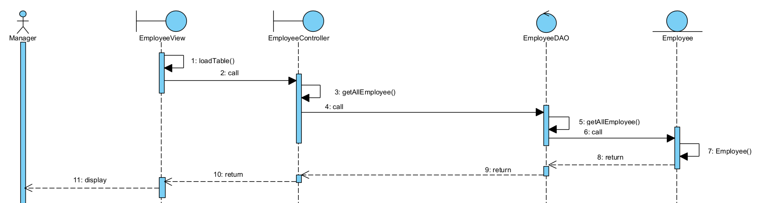

3.5.2. Chức năng tìm kiếm nhân viên
- EmployeeView gọi loadTable() để hiển thị danh sách nhân viên khi khởi động.
- EmployeeView gọi lên EmployeeController.
- EmployeeController gọi getAllEmployee() xuống EmployeeDAO.
- EmployeeDAO thực thi truy vấn xuống cơ sở dữ liệu.
- EmployeeDAO gọi getAllEmployee() để lấy danh sách đối tượng Employee.
- Employee được khởi tạo từ dữ liệu trả về.
- Employee() được tạo ra.
- Employee trả kết quả về EmployeeDAO.
- EmployeeDAO trả List<Employee> về EmployeeController.
- EmployeeController trả kết quả về EmployeeView.
- EmployeeView hiển thị danh sách nhân viên lên bảng cho Manager.
- Manager nhập từ khóa vào ô tìm kiếm và nhấn nút "Tìm kiếm".
- EmployeeView gọi btnSearchPerformed().
- EmployeeView gọi lên EmployeeController với từ khóa tìm kiếm.
- EmployeeController gọi searchEmployee() xuống EmployeeDAO với từ khóa nhận được.
- EmployeeDAO thực thi truy vấn xuống cơ sở dữ liệu.
- EmployeeDAO gọi searchEmployee() để lọc danh sách Employee theo từ khóa.
- EmployeeDAO thực thi câu lệnh SELECT * FROM employees WHERE fullName LIKE ? OR position LIKE ? trên cơ sở dữ liệu.
- Employee() được tạo ra từ các bản ghi phù hợp với từ khóa tìm kiếm.
- Employee trả kết quả về EmployeeDAO.
- EmployeeDAO trả List<Employee> kết quả tìm kiếm về EmployeeController.
- EmployeeController trả kết quả về EmployeeView.
- EmployeeView gọi loadTable(result) hiển thị danh sách kết quả tìm kiếm lên bảng cho Manager.
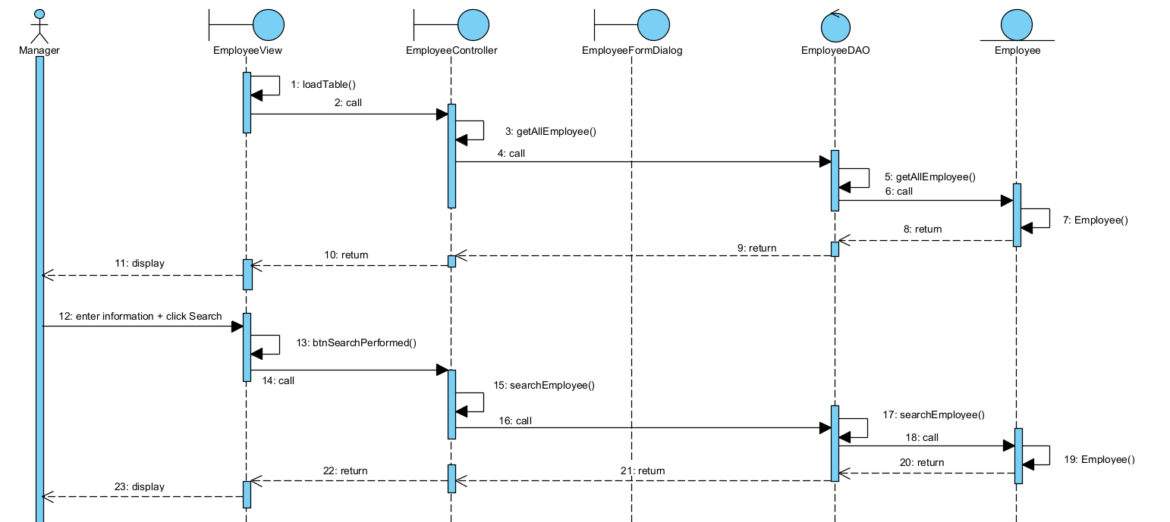

3.5.3. Chức năng thêm nhân viên
- EmployeeView gọi loadTable() để hiển thị danh sách nhân viên khi khởi động.
- EmployeeView gọi lên EmployeeController.
- EmployeeController gọi getAllEmployee() xuống EmployeeDAO.
- EmployeeDAO thực thi truy vấn xuống cơ sở dữ liệu.
- EmployeeDAO gọi getAllEmployee() để lấy danh sách đối tượng Employee.
- Employee được khởi tạo từ dữ liệu trả về.
- Employee() được tạo ra.
- Employee trả kết quả về EmployeeDAO.
- EmployeeDAO trả List<Employee> về EmployeeController.
- EmployeeController trả kết quả về EmployeeView.
- EmployeeView hiển thị danh sách nhân viên lên bảng cho Manager.
- Manager nhấn nút "Thêm" trên giao diện EmployeeView.
- EmployeeView gọi btnAddActionPerformed().
- EmployeeView khởi tạo và gọi EmployeeFormDialog.
- EmployeeFormDialog() được khởi tạo.
- EmployeeFormDialog hiển thị form nhập thông tin cho Manager.
- Manager nhập thông tin và nhấn nút "Lưu".
- EmployeeFormDialog gọi btnSaveActionPerformed().
- EmployeeFormDialog gọi set() để gán dữ liệu vào đối tượng Employee.
- Employee thực hiện các phương thức set() để lưu thông tin.
- Employee trả đối tượng đã được gán dữ liệu về EmployeeFormDialog.
- EmployeeFormDialog gọi addEmployee() trên EmployeeController.
- EmployeeController gọi tiếp addEmployee() xuống EmployeeDAO.
- EmployeeDAO thực thi câu lệnh INSERT vào cơ sở dữ liệu và trả kết quả về.
- EmployeeDAO trả kết quả true/false về EmployeeController.
- EmployeeController thông báo kết quả thành công trực tiếp đến Manager, Manager thấy thông báo "Thêm thành công!".
- Manager nhấn "OK" trên thông báo.
- EmployeeFormDialog gọi về EmployeeView để tiếp tục cập nhật giao diện.
- EmployeeView hiển thị lại giao diện chính.
- EmployeeView gọi loadTable() để tải lại danh sách.
- EmployeeView gọi getAllEmployee() trực tiếp lên EmployeeController.
- EmployeeController gọi getAllEmployee() xuống EmployeeDAO.
- EmployeeDAO gọi getAllEmployee() để lấy danh sách mới.
- EmployeeDAO thực thi truy vấn xuống cơ sở dữ liệu.
- Employee() được tạo ra từ dữ liệu mới nhất.
- Employee trả kết quả về EmployeeDAO.
- EmployeeDAO trả List<Employee> về EmployeeController.
- EmployeeController trả kết quả về EmployeeView.
- EmployeeView hiển thị lại bảng danh sách nhân viên đã được cập nhật cho Manager.
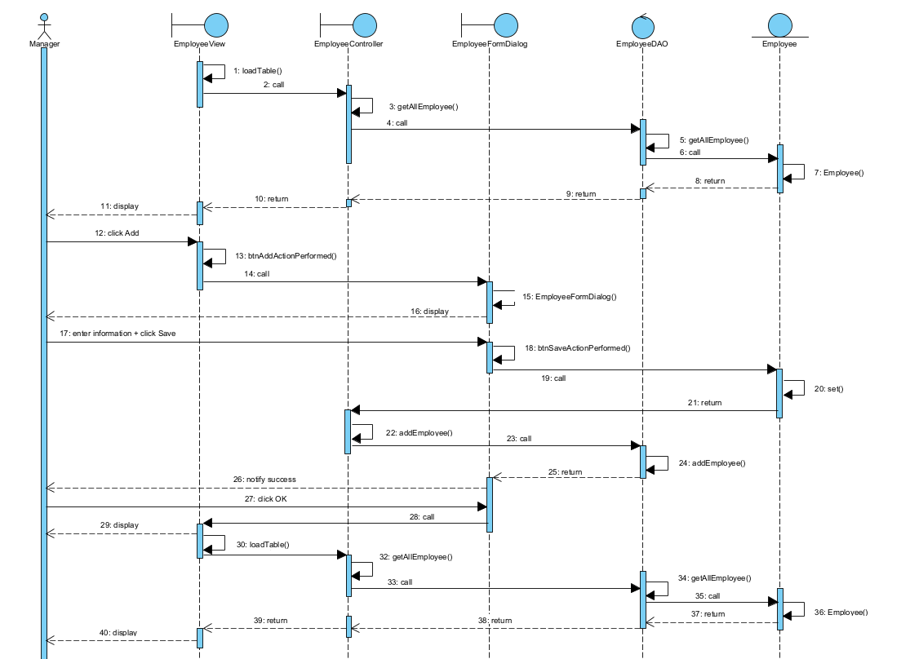

3.5.4. Chức năng sửa thông tin nhân viên
- EmployeeView gọi loadTable() để hiển thị danh sách nhân viên khi khởi động.
- EmployeeView gọi lên EmployeeController.
- EmployeeController gọi getAllEmployee() xuống EmployeeDAO.
- EmployeeDAO thực thi truy vấn xuống cơ sở dữ liệu.
- EmployeeDAO gọi getAllEmployee() để lấy danh sách đối tượng Employee.
- Employee được khởi tạo từ dữ liệu trả về.
- Employee() được tạo ra.
- Employee trả kết quả về EmployeeDAO.
- EmployeeDAO trả List<Employee> về EmployeeController.
- EmployeeController trả kết quả về EmployeeView.
- EmployeeView hiển thị danh sách nhân viên lên bảng cho Manager.
- Manager chọn một nhân viên trên bảng và nhấn nút "Sửa".
- EmployeeView gọi btnEditActionPerformed().
- EmployeeView khởi tạo và gọi EmployeeFormDialog, truyền đối tượng Employee được chọn vào.
- EmployeeFormDialog() được khởi tạo ở chế độ Sửa, tự động điền thông tin sẵn có vào các trường.
- EmployeeFormDialog hiển thị form đã điền thông tin cho Manager.
- Manager chỉnh sửa thông tin cần thay đổi và nhấn nút "Lưu".
- EmployeeFormDialog gọi btnSaveActionPerformed().
- EmployeeFormDialog gọi set() để gán dữ liệu mới vào đối tượng Employee.
- Employee thực hiện các phương thức set() để cập nhật thông tin.
- Employee trả đối tượng đã được cập nhật về EmployeeFormDialog.
- EmployeeFormDialog gọi editEmployee() trên EmployeeController.
- EmployeeController gọi tiếp editEmployee() xuống EmployeeDAO.
- EmployeeDAO thực thi câu lệnh UPDATE employees SET ... WHERE username = ? trên cơ sở dữ liệu.
- EmployeeDAO trả kết quả true/false về EmployeeController.
- EmployeeController thông báo kết quả thành công trực tiếp đến Manager, Manager thấy thông báo "Cập nhật thành công!".
- Manager nhấn "OK" trên thông báo.
- EmployeeFormDialog gọi về EmployeeView để tiếp tục cập nhật giao diện.
- EmployeeView hiển thị lại giao diện chính.
- EmployeeView gọi loadTable() để tải lại danh sách.
- EmployeeView gọi getAllEmployee() trực tiếp lên EmployeeController.
- EmployeeController gọi getAllEmployee() xuống EmployeeDAO.
- EmployeeDAO gọi getAllEmployee() để lấy danh sách mới.
- EmployeeDAO thực thi truy vấn xuống cơ sở dữ liệu.
- Employee() được tạo ra từ dữ liệu mới nhất.
- Employee trả kết quả về EmployeeDAO.
- EmployeeDAO trả List<Employee> về EmployeeController.
- EmployeeController trả kết quả về EmployeeView.
- EmployeeView hiển thị lại bảng danh sách nhân viên đã được cập nhật cho Manager.
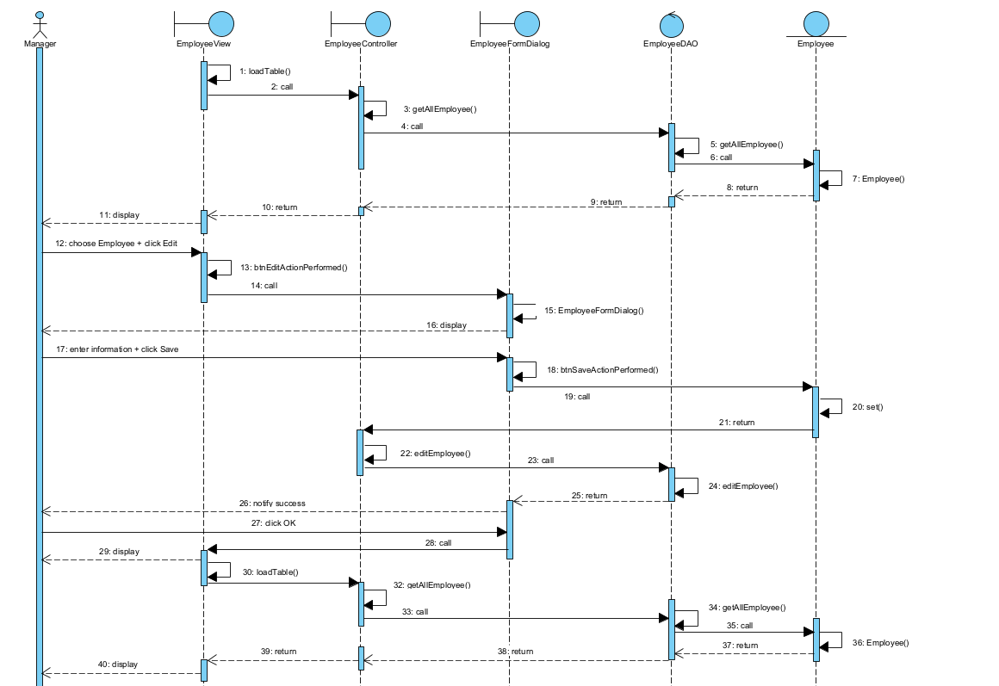

3.5.5. Chức năng xoá nhân viên
- EmployeeView gọi loadTable() để hiển thị danh sách nhân viên khi khởi động.
- EmployeeView gọi lên EmployeeController.
- EmployeeController gọi getAllEmployee() xuống EmployeeDAO.
- EmployeeDAO thực thi truy vấn xuống cơ sở dữ liệu.
- EmployeeDAO gọi getAllEmployee() để lấy danh sách đối tượng Employee.
- Employee được khởi tạo từ dữ liệu trả về.
- Employee() được tạo ra.
- Employee trả kết quả về EmployeeDAO.
- EmployeeDAO trả List<Employee> về EmployeeController.
- EmployeeController trả kết quả về EmployeeView.
- EmployeeView hiển thị danh sách nhân viên lên bảng cho Manager.
- Manager chọn một nhân viên trên bảng và nhấn nút "Xoá".
- EmployeeView gọi btnDeleteActionPerformed().
- EmployeeView hiển thị dialog xác nhận "Bạn có chắc muốn xoá nhân viên này?" với 2 nút "Có" và "Huỷ" cho Manager.
- Manager nhấn "OK" (Có) để xác nhận xoá.
- EmployeeView gọi deleteEmployee() trên EmployeeController.
- EmployeeController gọi tiếp deleteEmployee() xuống EmployeeDAO.
- EmployeeDAO thực thi câu lệnh DELETE FROM employees WHERE username = ? trên cơ sở dữ liệu.
- EmployeeDAO trả kết quả true/false về EmployeeController.
- EmployeeController thông báo kết quả thành công trực tiếp đến Manager, Manager thấy thông báo "Xoá thành công!".
- Manager nhấn "OK" trên thông báo.
- EmployeeFormDialog gọi về EmployeeView để tiếp tục cập nhật giao diện.
- EmployeeView gọi loadTable() để tải lại danh sách.
- EmployeeView gọi lên EmployeeController.
- EmployeeController gọi getAllEmployee() xuống EmployeeDAO.
- EmployeeDAO thực thi truy vấn xuống cơ sở dữ liệu.
- EmployeeDAO gọi getAllEmployee() để lấy danh sách mới.
- EmployeeDAO thực thi truy vấn lấy dữ liệu từ cơ sở dữ liệu.
- Employee() được tạo ra từ dữ liệu mới nhất.
- Employee trả kết quả về EmployeeDAO.
- EmployeeDAO trả List<Employee> về EmployeeController.
- EmployeeController trả kết quả về EmployeeView.
- EmployeeView hiển thị lại bảng danh sách nhân viên đã được cập nhật cho Manager.

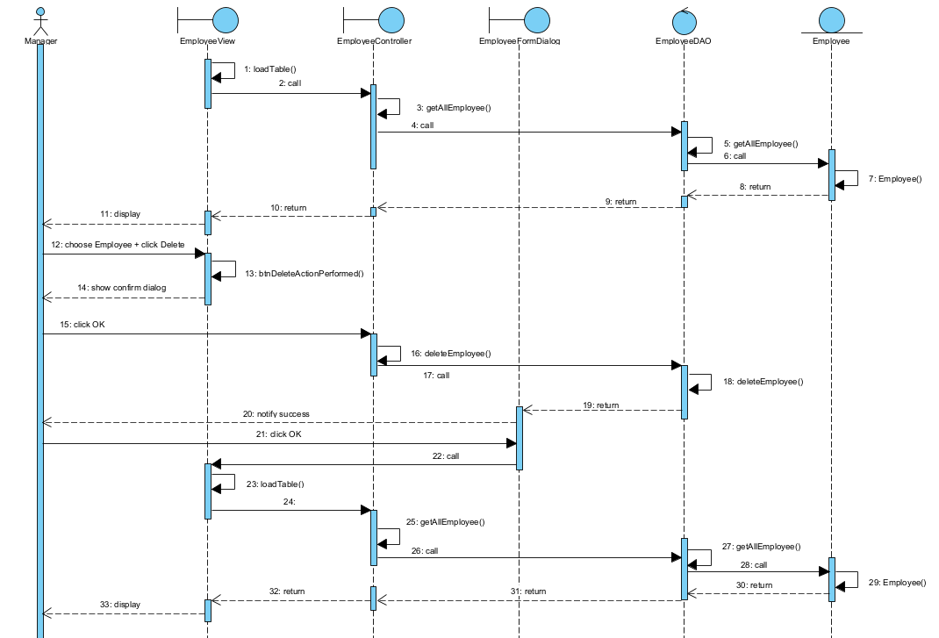
PHẦN 4: Testcase chuẩn vè testcase ngoại lệ liên quan đến modul

4.1. UC1 - View List Employee
Test case chuẩn:
Mã TC | Tên | Đầu vào | Kết quả mong đợi
TC_VL_01 | Xem danh sách thành công | Manager đăng nhập, chọn Quản lý nhân sự | Hiển thị đầy đủ danh sách nhân viên với các cột Username, Họ tên, Chức vụ, SĐT, Email, Lương, Đánh giá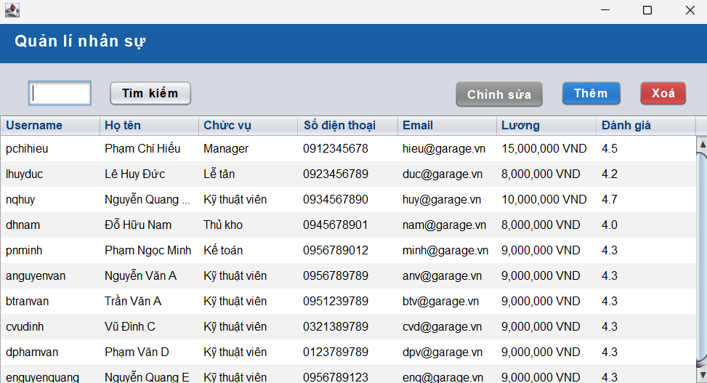

Test case ngoại lệ:
Mã TC | Tên | Đầu vào | Kết quả mong đợi
TC_VL_02 | Danh sách trống | Hệ thống chưa có nhân viên nào | Bảng hiển thị rỗng, không báo lỗi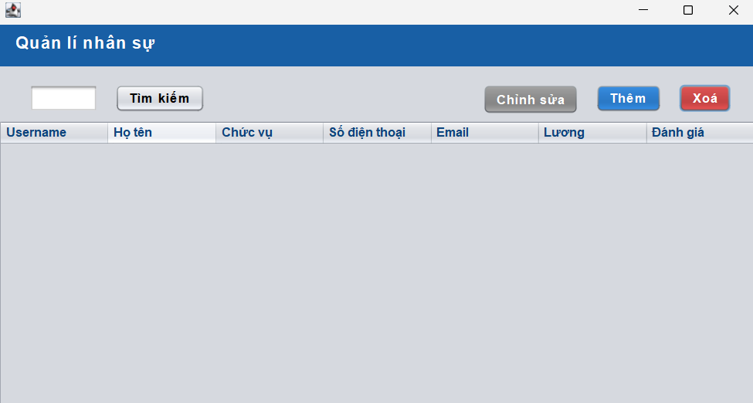

4.2. UC2 - Add Employee
Test case chuẩn:
Mã TC | Tên | Đầu vào | Kết quả mong đợi
TC_AD_01 | Thêm thành công | Điền đầy đủ: username=thangvd,  fullName=Vũ Trọng Thắng,  phone=0123456789,  email=thangvd@garage.vn,  position=Thủ kho,  salary=3000000 | Thông báo "Thêm thành công", danh sách cập nhật thêm nhân viên mới  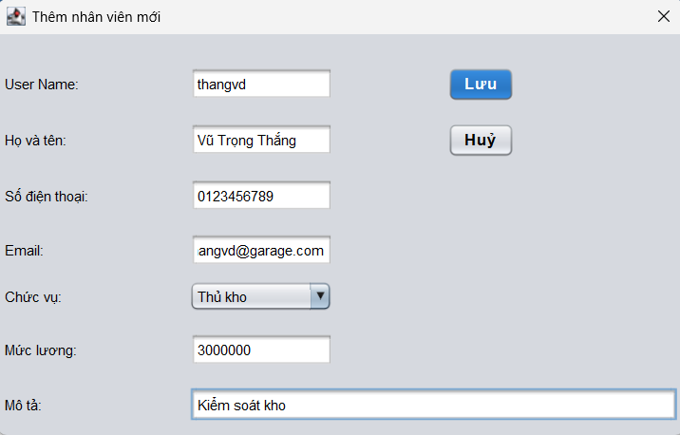  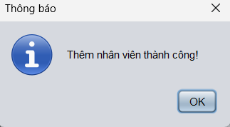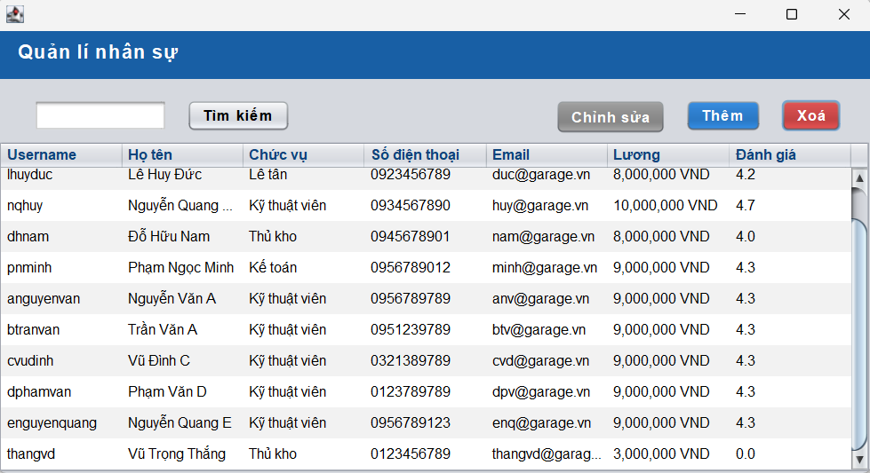

Test case ngoại lệ:
Mã TC | Tên | Đầu vào | Kết quả mong đợi
TC_AD_02 | Bỏ trống họ tên | fullName = rỗng | Thông báo lỗi "Vui lòng điền đầy đủ thông tin bắt buộc"  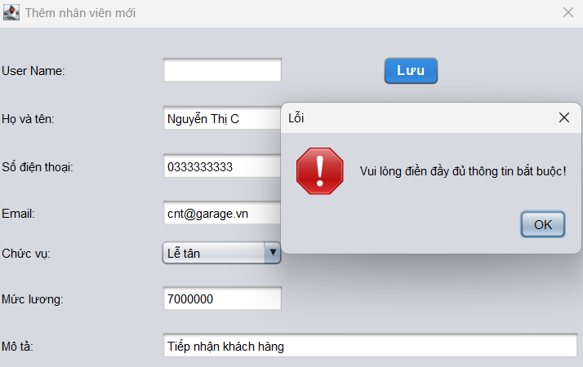
TC_AD_03 | Bỏ trống username | username = rỗng | Thông báo lỗi "Vui lòng điền đầy đủ thông tin bắt buộc"  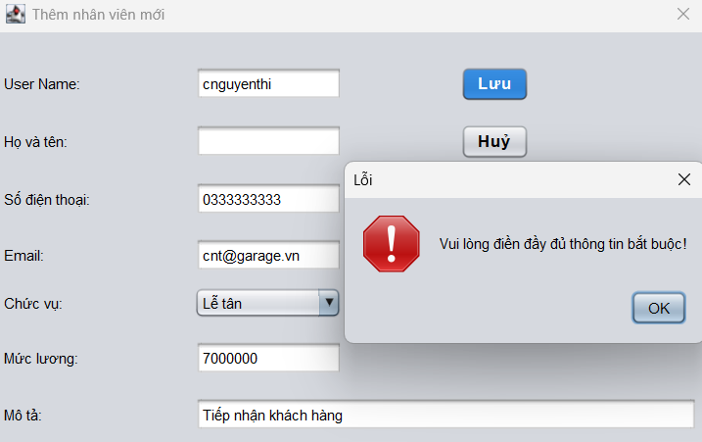
TC_AD_04 | Username đã tồn tại | username = pchihieu (đã có) | Thông báo lỗi "Username đã tồn tại"  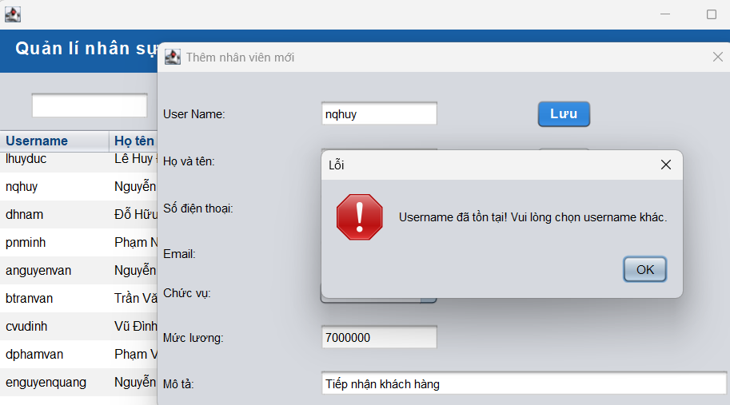
TC_AD_05 | Lương âm | salary = -5000000 | Thông báo lỗi "Mức lương không hợp lệ"  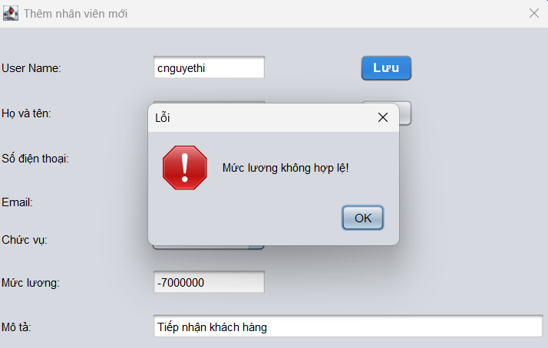
TC_AD_6 | Nhấn Hủy khi đang nhập | Điền một phần thông tin rồi nhấn Hủy | Hỏi xác nhận "Thông tin chưa lưu sẽ mất", nếu đồng ý thì đóng form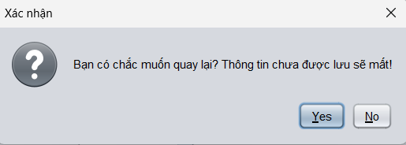
TC_AD_7 | Email không hợp lệ | Điền vào trường email = wrongemail | Thông báo “Email không hợp lệ”  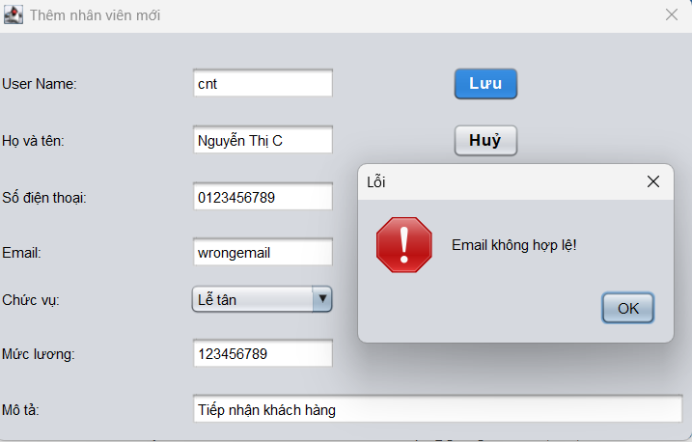
TC_AD_8 | Số điện thoại không hợp lệ | Điền vào trường Số điện thoại = abc123 | Thông báo “Số điện thoại không hợp lệ”  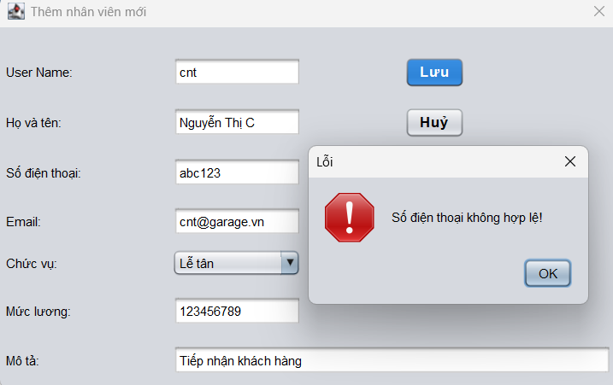

4.3. UC3 - Edit Employee
Test case chuẩn:
Mã TC | Tên | Đầu vào | Kết quả mong đợi
TC_ED_01 | Sửa thành công | Chọn nhân viên nqhuy, sửa phone=0999999999, nhấn Lưu | Thông báo "Cập nhật thành công", bảng cập nhật thông tin mới  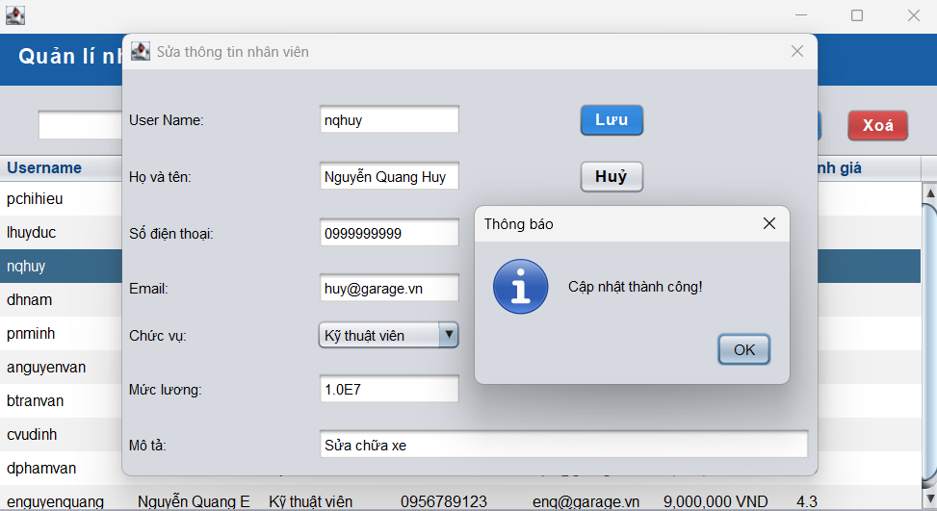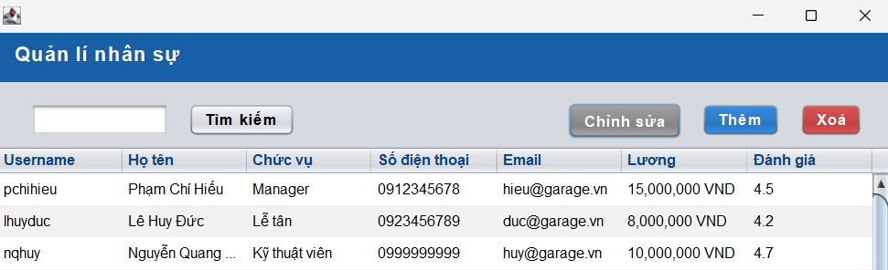
Test case ngoại lệ:
Mã TC | Tên | Đầu vào | Kết quả mong đợi
TC_ED_02 | Chưa chọn nhân viên | Nhấn Sửa khi chưa chọn hàng nào | Thông báo "Vui lòng chọn nhân viên cần sửa"  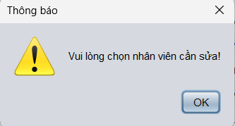
TC_ED_03 | Xóa trống họ tên | Xóa nội dung trường fullName | Thông báo lỗi "Vui lòng điền đầy đủ thông tin bắt buộc"  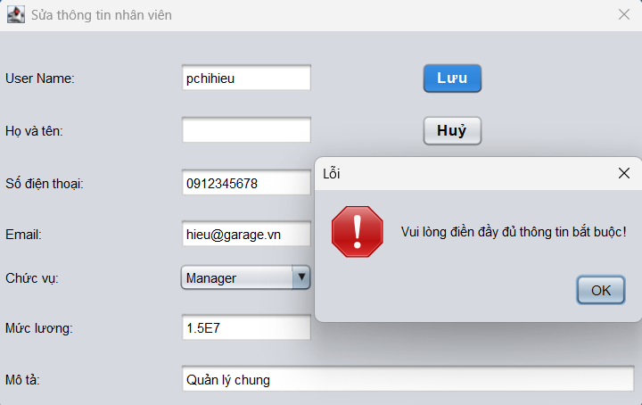
TC_ED_04 | Lương âm khi sửa | Sửa salary = -1000 | Thông báo lỗi "Mức lương không hợp lệ"  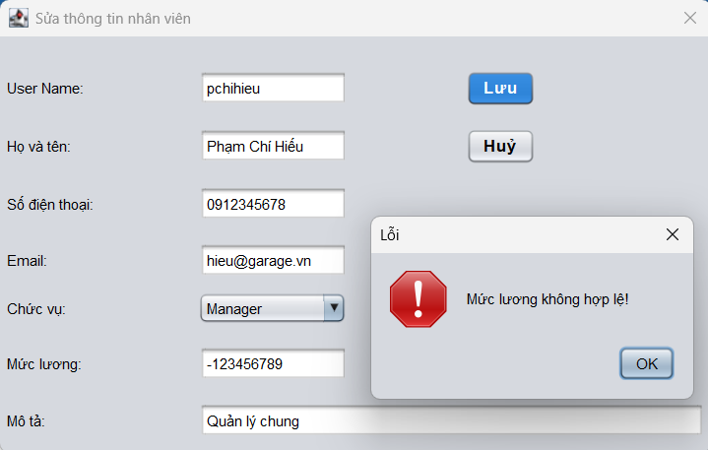
TC_ED_05 | Email sai định dạng khi sửa | Sửa email = "wrongemail" | Thông báo lỗi "Email không hợp lệ"  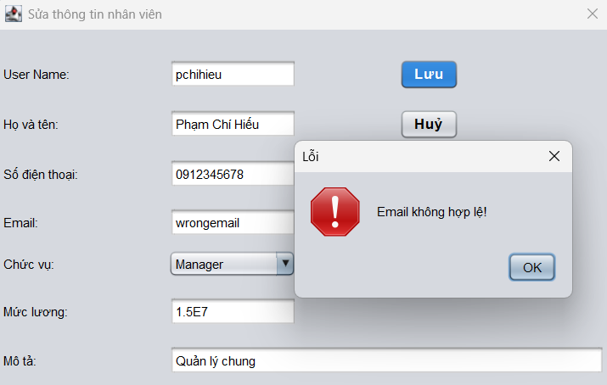
TC_ED_06 | Nhấn Hủy sau khi sửa | Sửa thông tin rồi nhấn Hủy | Hỏi xác nhận, nếu đồng ý thì đóng form, không lưu thay đổi  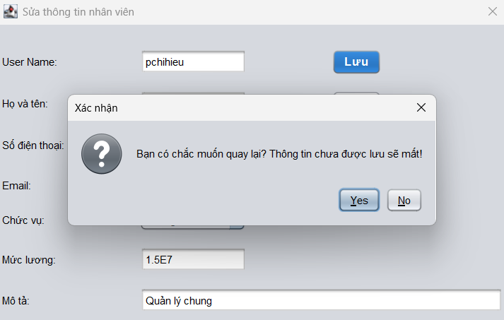
TC_ED_07 | SĐT sai định dạng khi sửa | Sửa phone = "0abc123" | Thông báo lỗi "Số điện thoại không hợp lệ"  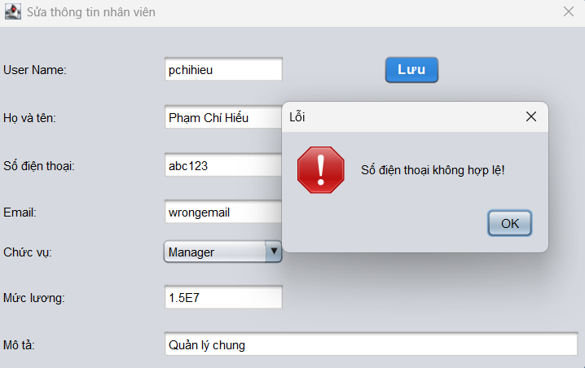

4.4. UC4 - Delete Employee
Test case chuẩn:
Mã TC | Tên | Đầu vào | Kết quả mong đợi
TC_DL_01 | Xóa thành công | Chọn nhân viên pchihieu, nhấn Xóa, xác nhận "Có" | Thông báo "Xóa thành công", danh sách không còn pchihieu  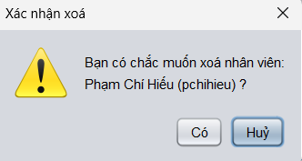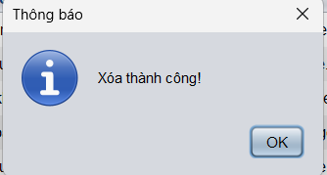
Test case ngoại lệ:
Mã TC | Tên | Đầu vào | Kết quả mong đợi
TC_DL_02 | Chưa chọn nhân viên | Nhấn Xóa khi chưa chọn hàng nào | Thông báo "Vui lòng chọn nhân viên cần xóa"  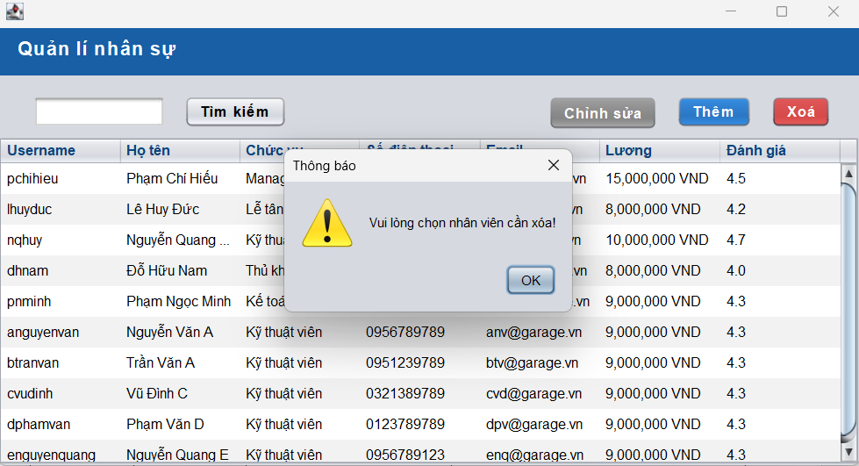
TC_DL_03 | Hủy xác nhận xóa | Chọn nhân viên, nhấn Xóa, chọn "Huỷ" | Đóng hộp thoại, danh sách giữ nguyên  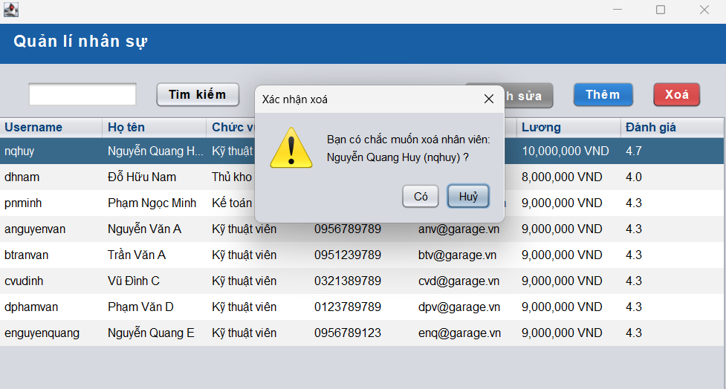

4.5. UC5 - Search Employee
Test case chuẩn:
Mã TC | Tên | Đầu vào | Kết quả mong đợi
TC_SR_01 | Tìm kiếm thành công theo tên | keyword = "Hiếu" | Hiển thị đúng nhân viên Phạm Chí Hiếu  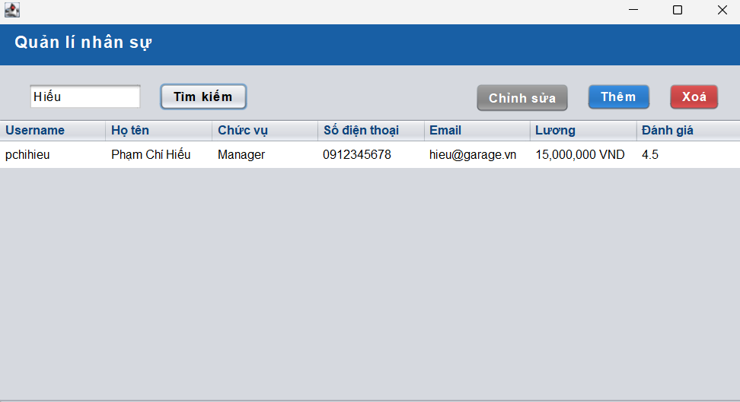
TC_SR_02 | Tìm kiếm thành công theo chức vụ | keyword = "Kỹ thuật viên" | Hiển thị đúng danh sách kỹ thuật viên  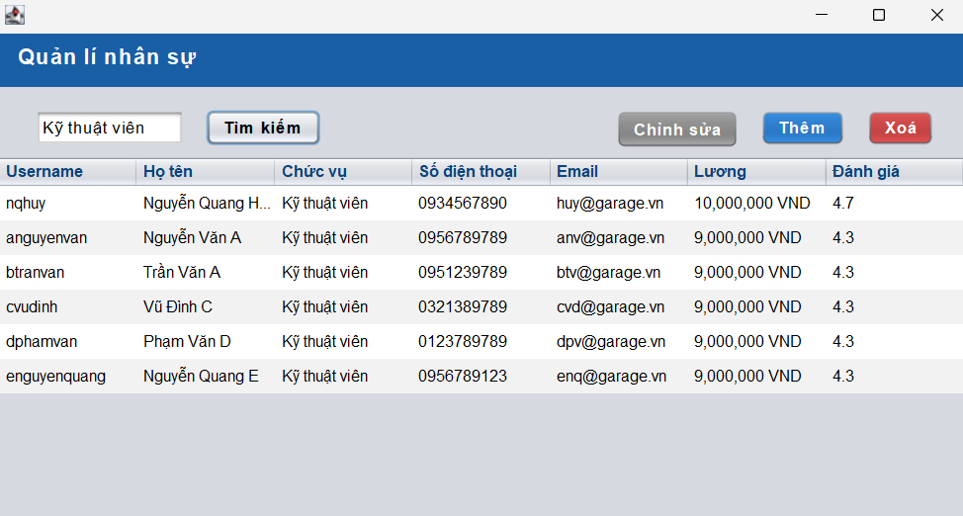
Test case ngoại lệ:
Mã TC | Tên | Đầu vào | Kết quả mong đợi
TC_SR_03 | Không tìm thấy kết quả | keyword = "xyzabc123" | Bảng hiển thị trống, thông báo "Không tìm thấy nhân viên phù hợp"  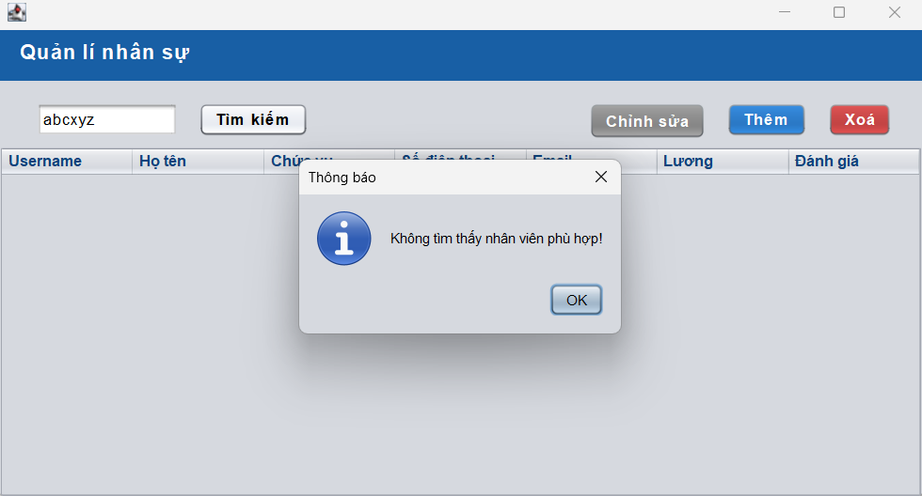
TC_SR_04 | Ô tìm kiếm để trống | keyword = rỗng, nhấn Tìm kiếm | Hiển thị lại toàn bộ danh sách  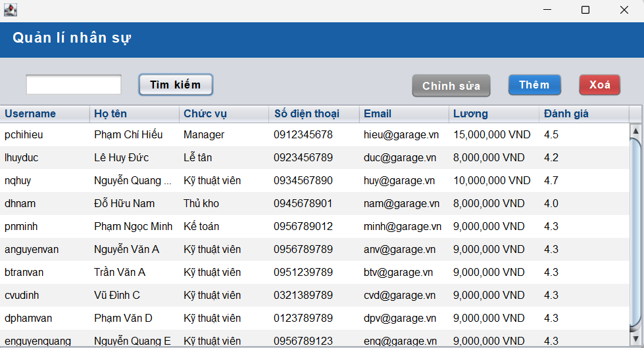
TC_SR_06 | Từ khóa chữ hoa/thường | keyword = "HIẾU" hoặc "hiếu" | Vẫn tìm thấy đúng kết quả (không phân biệt hoa thường)  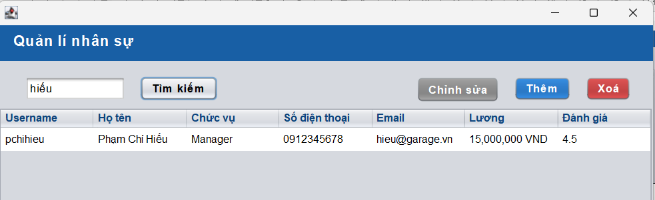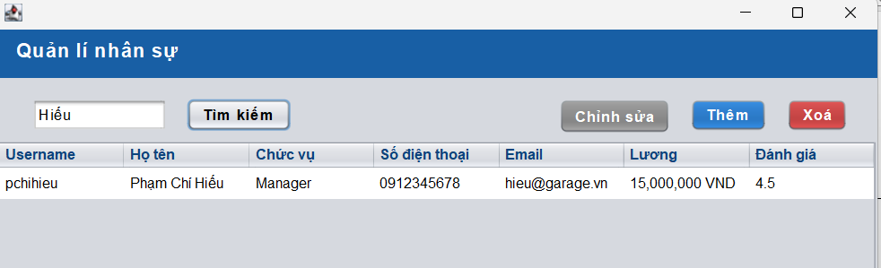
TC_SR_07 | Từ khóa một ký tự | keyword = "a" | Hiển thị tất cả nhân viên có tên/chức vụ chứa chữ "a"  